Centres d'impulsion et flux d'échanges en Asie orientale

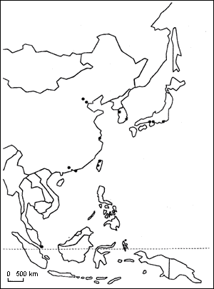

Correction :

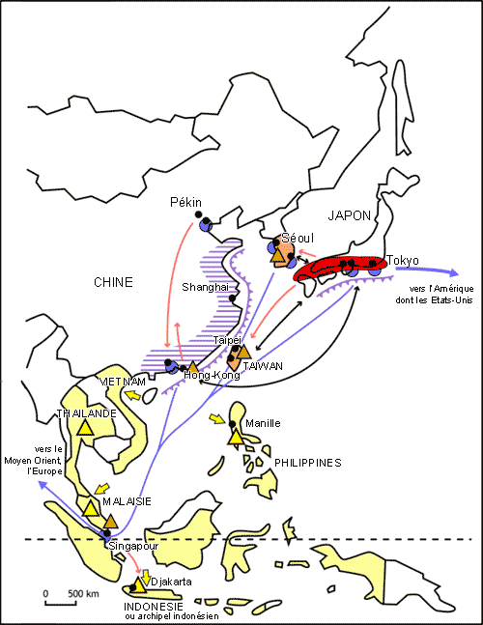
I - LES CENTRES D'IMPULSION
A - LA MEGALOPOLE JAPONAISE
La mégalopole
Tokyo, centre d'impulsion mondial
B - LES N.P.I.
Les Dragons
Les Bébés tigres

C - LES FACADES MARITIMES
II - LES ECHANGES
A - LES PRINCIPAUX PORTS
B - LES ROUTES MARITIMES
externes
internes
C - LES PAYS ATELIERS ET DELOCALISATION
Les pays ateliers
Délocalisation
D - LE COMMERCE REGIONAL
Trafic marchandise
Tourisme
1. Le croquis doit bien traiter de l'Asie orientale même s'il faut évoquer les interfaces. On doit mettre en valeur le rôle de la mégalopole japonaise ainsi que l'espace chinois. Il faut aussi montrer les interrelations tout en faisant un croquis clair. Les trois types de figures doivent être utilisés. Les couleurs permettent la hiérarchisation, par exemple pour les NPI. Une des difficultés réside dans le choix des éléments du commerce régional : on aura soin de rester synthétique en restant à deux ou trois items.
2. C'est un sujet classique, de fait, demandant d'avoir des connaissances sur les deux chapitres de l'Asie orientale et, dans une moindre mesure, la mégalopole japonaise. Il fallait, néanmoins, faire preuve de rigueur pour ne pas vouloir tout dire

